Памятка
О жизнестойкости для подростков
Юный друг!

В жизни КАЖДОГО из нас, независимо от возраста, пола, профессии, семейного положения, темперамента, успешности в учебе и творческой деятельности, случаются моменты, когда сложно справиться со своими эмоциями. Нас охватывает раздражение, паника, печаль…
Когда такое случается, люди реагируют по-разному. Интересно, что есть два основных способа реагирования – стресс льва и стресс кролика. Те, кто испытывает стресс кролика, замыкаются в себе, опускают руки, отчаиваются.
Это слабые люди. Те же, кто испытывает стресс льва, - наоборот, находят в себе новые силы, они не хотят сдаваться и проживают сложные ситуации.
МЫ НЕ МОЖЕМ ВСЕГДА РЕАГИРОВАТЬ ОДИНАКОВО, НО В НАШЕЙ ВЛАСТИ ВЫБИРАТЬ: БЫТЬ СЛАБЫМ ИЛИ СИЛЬНЫМ
Знаешь, на самом деле практически все люди, добившиеся в жизни успеха (в том числе известные всему миру), когда-то, может и не раз, были в тяжелых ситуациях и смогли их преодолеть:
1. Великий Альберт Энштейн в свое время был исключен из гимназии за неуспеваемость, но, развиваясь в своем темпе, достиг всемирно известной популярности, внеся огромный вклад в развитие науки;
2 .Почти все самое значительное композитор Людвиг Ван Бетховен создал с ослабленным слухом и при полной глухоте.
В 1808 году у композитора почти не осталось надежд на возвращение слуха. Тогда появилось наиболее известное произведение — 5-я симфония. Ее идею Бетховен выразил словами: “Борьба с судьбой”. Средствами музыки композитор дал представление о своем душевном состоянии в последние годы. Его вывод: сильный человек может справиться с роком.
К 1814—1816 годам Бетховен оглох
настолько, что полностью перестал воспринимать звуки. С людьми он общался при помощи “Разговорных тетрадей”. Собеседник писал вопрос или реплику, композитор их читал и устно отвечал.
Бетховен перенес и этот удар.
Он создает пять значительных фортепианных сонат и пять струнных квартетов. Вершиной является написанная за два года до смерти “Эпическая” девятая симфония с одой “К радости”. Начинаясь трагически, симфония завершается светлыми образами.
3. Известный тебе Кристофер Рив, сыгравший Супермена, в 1995 году в Вирджинии был парализован ниже плеч, не мог самостоятельно дышать, а говорить мог лишь при помощи вставленного в трахею аппарата. Но он продолжал жить и работать.
Его день начинался ранним утром с восстановительной гимнастики и занятий на специальных тренажерах. Он много времени проводил со своими детьми. Играл с Уиллом (сын) в шахматы, смотрел с ним хоккейные матчи. Они даже устраивали гонки по дому: велосипед Уилла против кресла Кристофера.
Рив много путешествовал по стране, выступая в различных общественных организациях и университетах. Он проводил кампании за улучшение качества жизни инвалидов и участвовал в сборе средств на исследования в области спинномозговой хирургии. Несмотря на почти полный паралич, Кристоферу удалось выступить в кино в качестве режиссера. Он поставил фильм "В сумерках". Также он сыграл в римейке триллера Хичкока "Окно" прикованного к инвалидному креслу фотографа, помогающего раскрыть убийство.
Супермен удостоен национальной американской награды "За мужество". Последние годы Кристофер Рив работал над книгой, рассказывающей о его жизни и борьбе с несчастьем. Это был поистине героический труд, потому что книгу Рив писал сам, используя управляемый голосом компьютер. Одна из целей этой книги, как заявляет Кристофер, - помочь людям понять, что полноценно жить со сломанным позвоночником вполне реально и своим примером вдохновлять их на мужество по отношению к собственным невзгодам.

Жизнестойкость — способность личности выдерживать стрессовые ситуации, сохраняя при этом внутреннюю сбалансированность без снижения успешности деятельности.

- ТЫ СПРОСИШЬ, КАК НАУЧИТЬСЯ БЫТЬ СИЛЬНЫМ?
- ОДИН ИЗ ОСНОВНЫХ ПУТЕЙ – ВКЛЮЧИТЬСЯ В ОКАЗАНИЕ ПОМОЩИ ДРУГИМ.

Оставаться открытым,
Помнить, что ты полезен миру,
Простить себя за ошибку и идти дальше,
Принять ситуацию и извлечь уроки,
Дать возможность кому-то тебе помочь
Помни, мы не одиноки, пока мы не начинаем считать себя одинокими…

ВНИМАНИЕ!!!

Когда тебе тяжело, ты можешь обратиться:
К родителям. Знаю, что трудно вот так взять и рассказать о проблеме, но родители – те, кому выпало счастье привести ТЕБЯ в этот мир;

К классному руководителю (или педагогу, которому доверяешь). Учителя существуют не только для передачи знаний, но и опыта проживания разных ситуаций;

К школьному психологу. Конечно, это не волшебник, который моментально избавит от проблемы, но сочувствующий врач, который поможет ТЕБЕ достойно выйти из сложившейся ситуации, ВЕДЬ ВЫХОД ЕСТЬ ВСЕГДА, ПРОСТО ПОРОЙ НАМ ТЯЖЕЛО ЕГО НАЙТИ;
Радостно, если у тебя также есть друзья, знакомые, родственники, которые помогают справляться с тревогами.
- Похоже, тебя заинтересовала эта памятка?
Тогда маленький сюрприз

Вот несколько ПОЗИТИВНЫХ ЭМОЦИОНАЛЬНЫХ ЖЕСТОВ, которые помогут тебе САМОСТОЯТЕЛЬНО попробовать изменить свое внутреннее состояние:

1. Сделай красивую, ровную осанку: распрями плечи, грудь вперед, голову гордо подними вверх;

2. Улыбнись (себе в зеркале, окружающим предметам, людям или просто так). Удерживай улыбку как минимум 10 минут!!!

3. Ø с криком «Yes!» вскинь руки вверх!

УДАЧИ ТЕБЕ!

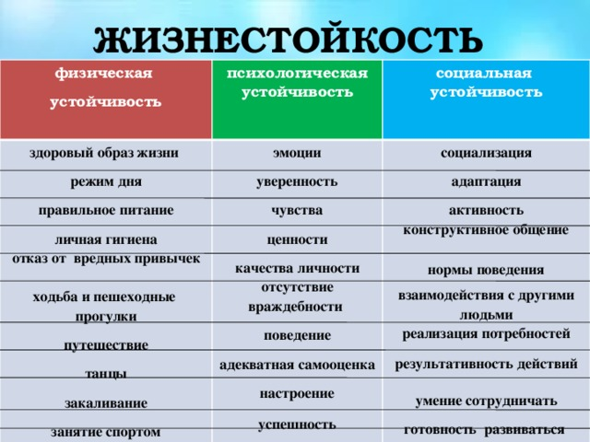

КГУ «Раисовская средняя школа»
Педагог-психолог
Захарова Анна Алексеевна

